Biçimlendirici Değerlendirme Etkinliği
Uygulama Tarihi : …/…/…
Ders | Matematik
Sınıf Düzeyi | 1
Öğrenme Alanı | Sayılar ve İşlemler
Alt Öğrenme Alanı | Doğal Sayılarla Toplama İşlemi
Kazanım | M.1.1.2.1. Toplama işleminin anlamını kavrar.
Ölçme Araçları | Kontrol Listesi
Araç Gereçler | Çalışma kağıdı

Uygulamaya Yönelik Yönergeler:
- Öğrencilerinize toplama işleminin anlamını kavrayacakları bir etkinlik yapacağınızı ve bunun için kendilerine birer çalışma kâğıdı dağıtacağınızı söyleyiniz.
- Öğrencilerinize çalışma kâğıtlarını etkinlik sonunda toplayacağınızı ve cevaplarıyla ilgili değerlendirmelerinizi çalışma kâğıtları üzerine not edeceğinizi belirtiniz.
- Öğrencilerinize çalışma kâğıtlarını dağıtınız.
- Çalışma kâğıdındaki ilk etkinlikte, öğrencilerin verilen toplama işlemlerini tamamlamalarını isteyiniz.
- Öğrenciler, işlemleri tamamlamak için nesneleri sayabilir veya parmaklarını kullanabilirler.
- İkinci etkinlikte, öğrencilerin verilen toplama işlemlerini yapmalarını isteyiniz. Öğrenciler, işlemleri zihinlerinden veya parmaklarını kullanarak yapabilirler.
- Öğrencilerinize etkinliği yapmaları için yeterli süre veriniz.

Dönüt Verme:
Öğrencilerinize dağıttığınız çalışma kâğıtlarına cevapların durumuna göre (doğru, eksik, yanlış) uygun işaretler (•, +, –, ↑ ... ), görseller (emoji, yıldız, çiçek...), açıklamalar ve yönergeler ekleyebilirsiniz.
Örneğin:
- Toplama işlemlerini doğru tamamlamışsın, aferin!
- Bazı toplama işlemlerinde hata yapmışsın. Tekrar kontrol etmeyi deneyebilirsin.
- Toplama işleminin anlamını kavramakta hâlâ zorlanıyorsan, birlikte biraz daha alıştırma yapabiliriz.
- Bu süreçte öğrencilerinizin toplama işleminin anlamını kavrama becerileri ile ilgili ortaya çıkan performans durumuna göre öğretim faaliyetlerinin sonraki adımlarını farklı araç, yöntem ve teknikler kullanarak biçimlendirebilirsiniz.
Örneğin:
Kazanıma ilişkin öğrenme eksikliği tespit ettiğiniz öğrencilerinizle ilgili aşağıdaki uygulamaları yapabilirsiniz:
- Öğrencilere, "Toplama işlemi ne demektir?" gibi sorular sorabilirsiniz.
- Öğrencilere, "Toplama işlemini günlük hayatta nerede kullanırız?" gibi sorular sorabilirsiniz.
- Öğrencilerle birlikte toplama işlemini modelleyebilecek oyunlar oynayabilirsiniz.
- Benzer/özgün etkinlikler tasarlayabilirsiniz.
- Aralıklı tekrarlar yapabilirsiniz.
- Çalışma grupları oluşturarak akran öğrenmesine başvurabilirsiniz.
- Bireysel veya toplu ek çalışmalar verebilirsiniz.
- Öğrencilerinizi öz ve akran değerlendirme yöntemleriyle değerlendirme sürecine dâhil edebilirsiniz.
- Öğrencilerinizi aile bireyleriyle toplama işlemini kullanabilecekleri günlük hayat problemleri çözmeye yönlendirebilirsiniz.
- Öğrenme süreci ile ilgili gözlem ve izlenimlerinizi öğrenci gelişim dosyasına ekleyebilirsiniz.
ÇALIŞMA KAĞIDI 1 Öğrenci Adı Soyadı:………………………………
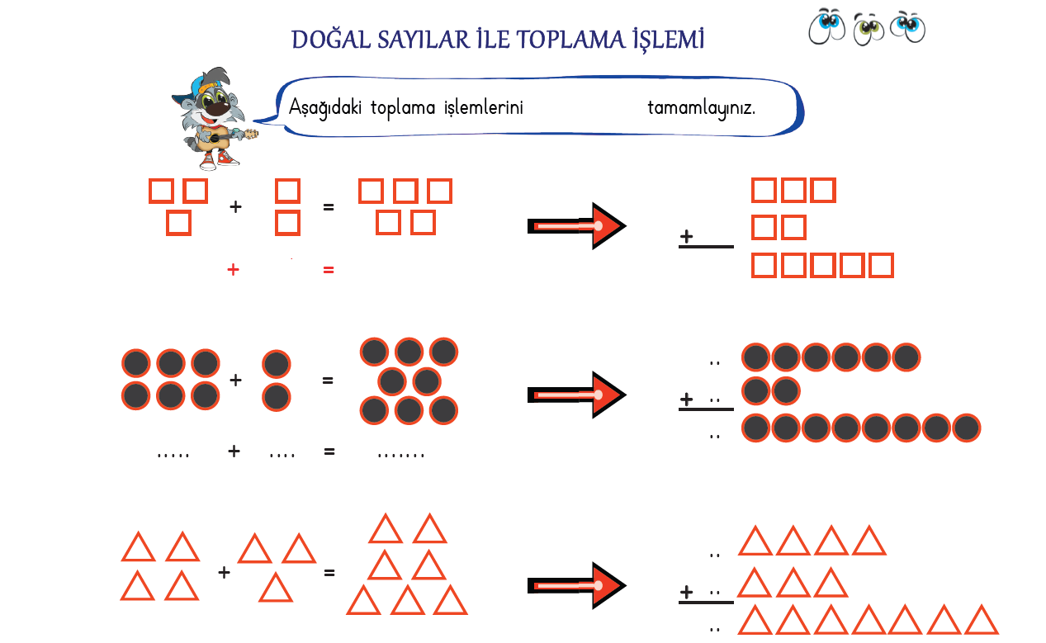
ÇALIŞMA KAĞIDI 2 Öğrenci Adı Soyadı:………………………………
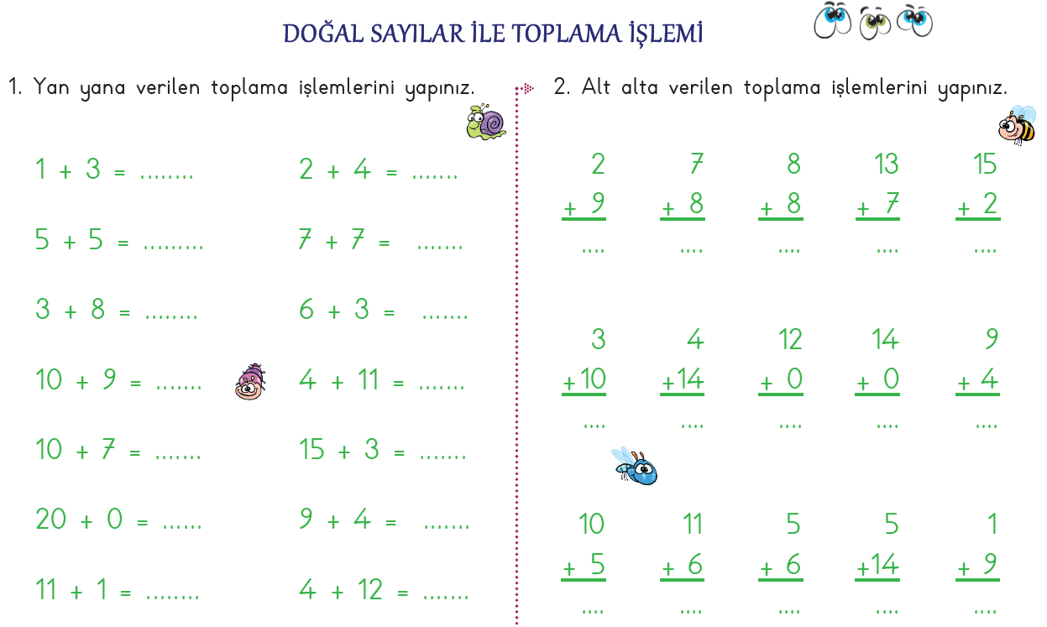

KONTROL LİSTESİ
Öğrencinin Adı Soyadı | Değerlendirme Ölçütleri
 | Toplama İşlemini Modelleme İle Yapabildi mi? | Toplama İşlemini Zihinden Ya da Parmakla Doğru Yapabildi mi? | Toplama işlemini sözel ifade edebildi mi? | Toplama İşleminin Anlamının Artırma, Çoğalma Anlamlarına Geldiğini Biliyor mu?

Değerlendirme Notları
Bu bölüme sınıfınızın ilgili kazanıma yönelik genel durumuna ilişkin gözlem ve izlenimlerinizi, öğrencilerinizin bu kazanımla ilgili öğrenme eksikliklerini ve bu eksikliklerin giderilmesi amacıyla yaptığınız/yapmayı planladığınız faaliyetleri not edebilirsiniz.

Öğrencinin Adı-Soyadı | Öğrenci Performanslarına Yönelik Değerlendirme
Genel Değerlendirme
............................................................................................................................................................................
............................................................................................................................................................................
............................................................................................................................................................................
.............................................................................................................................................................................
.............................................................................................................................................................................
.............................................................................................................................................................................
.............................................................................................................................................................................
..............................................................................................................................................................................
.............................................................................................................................................................................
.............................................................................................................................................................................

Sınıf Öğretmeni: ……………………………….

